Выполнил:
студент группы VДКИП 111-прог
Алиев Тимур Заурович

1. Введение
Работа направлена на освоение продвинутых возможностей Git:
- Создание и управление ветками
- Манипуляции с историей коммитов
- Использование команды reset
- Анализ структуры репозитория
Оборудование:
- ОС: Linux
- Git версии: [указать версию]

2. Основная часть

2.1. Инициализация репозитория (Рисунок 1)
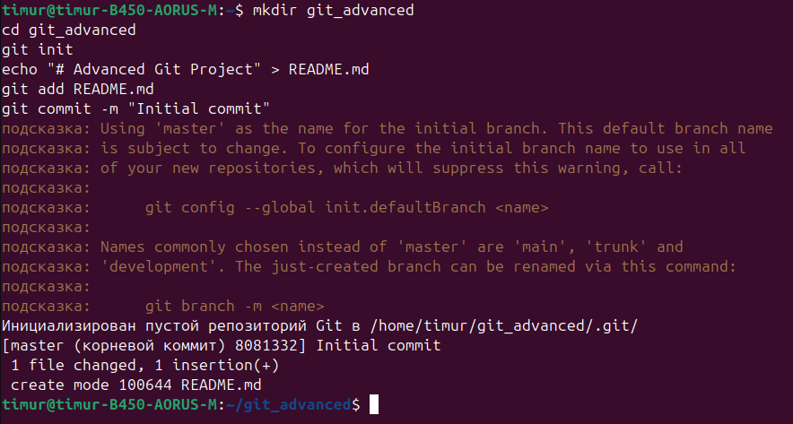
- Создана директория git_advanced
- Инициализирован Git-репозиторий
- Создан начальный коммит с README.md

2.2. Формирование истории коммитов (Рисунок 2)
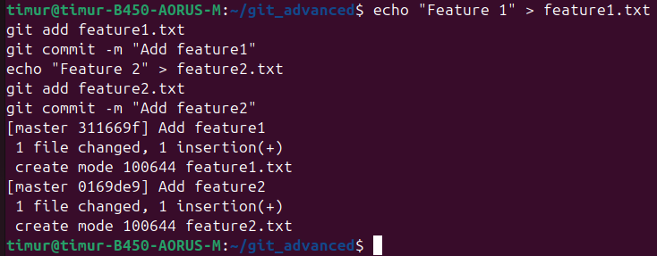
- Добавлены два функциональных файла
- Создано два коммита в ветке master

2.3. Анализ истории (Рисунок 3)
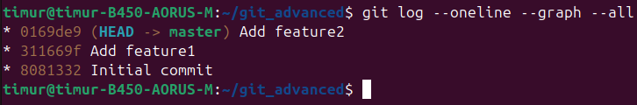
- Визуализирована история коммитов
- Подтверждена структура ветвления

2.4. Создание тематической ветки (Рисунок 4)
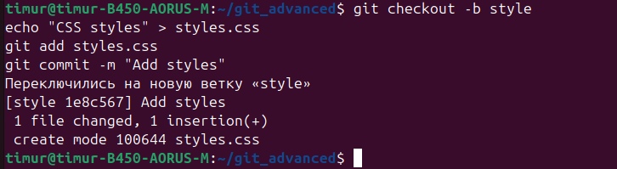
- Создана ветка style
- Добавлен файл стилей styles.css

2.5. Переключение между ветками (Рисунок 5)
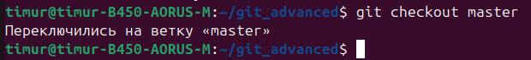
- Возврат в ветку master
- Подтверждение переключения

2.6. Сброс ветки (Рисунок 6)
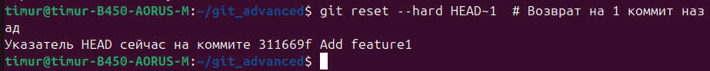
- Возврат ветки master на 1 коммит назад
- Подтверждение изменения указателя HEAD

3. Результаты
- Освоены ключевые операции:
  - Создание веток и переключение между ними
  - Управление историей коммитов
  - Использование reset --hard
- Получены практические навыки:
  - Анализа структуры репозитория
  - Контроля состояния веток
  - Восстановления предыдущих состояний

4. Заключение
Работа продемонстрировала важность:
- Четкого разделения функциональности по веткам
- Понимания механизмов управления историей
- Аккуратного использования деструктивных команд

Приложения
- Рисунок 1 - Инициализация репозитория
- Рисунок 2 - Формирование истории коммитов
- Рисунок 3 - Графическое представление истории
- Рисунок 4 - Создание ветки style
- Рисунок 5 - Переключение веток
- Рисунок 6 - Сброс ветки master

